**Manual**

Lenguaje

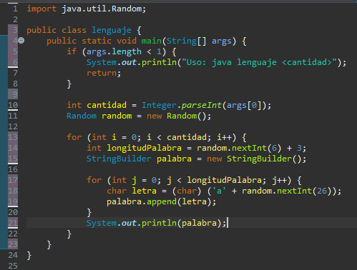

En esta aplicación las pruebas han sido realizadas directamente en la consola PowerShell donde nos piden 2 parámetros en el cual el primero es numero de líneas y el segundo el nombre del archivo que se genera:  
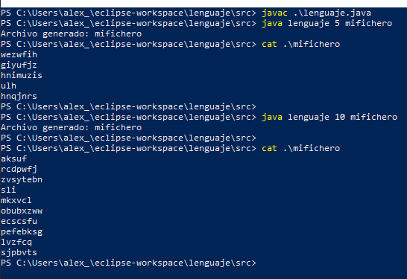

Colaborar

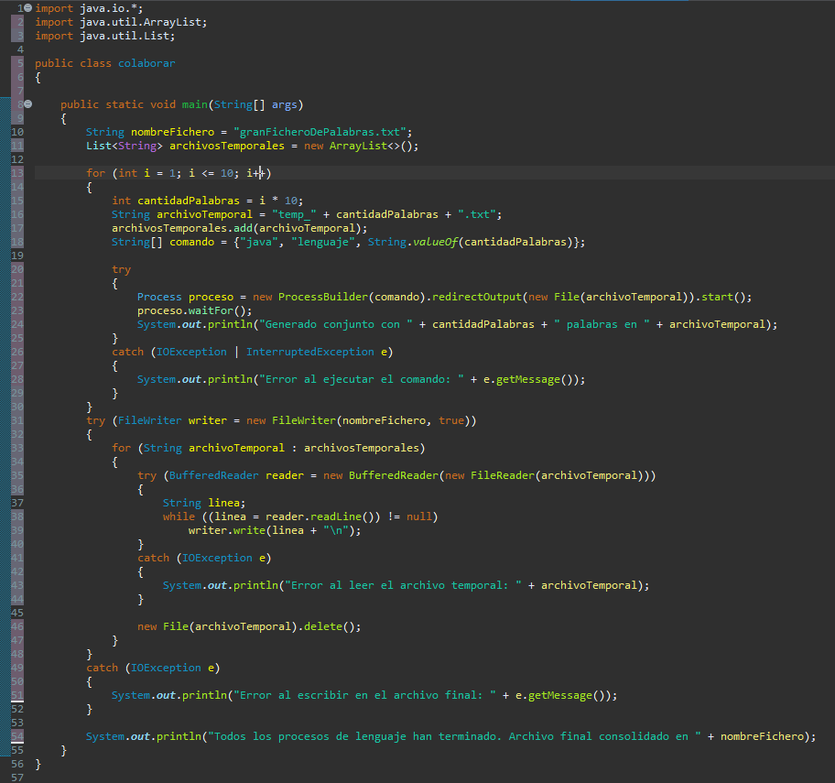

En la segunda aplicación tiene que hacer 10 llamadas a lenguaje aumentado cada llamada hasta 550 líneas, pero en mi caso siempre me imprime hasta 100:

